Witamy Was serdecznie w tym tygodniu będziemy mówić o NASZEJ PLANECIE ZIEMI zachęcamy do zabawy i przesyłamy pozdrowienia A. Wojciechowska- Urban, A. Gąsiewska

„ Mały ekolog” – słuchanie wiersza Mateusza Mojsak.
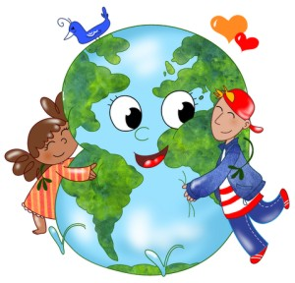
Lubię dbać o środowisko,
I wiem o nim prawie wszystko:
Gaszę światło w toalecie,
By nie brakło go na świecie.
Jeżdżę tylko na rowerze,
Bo to służy atmosferze,
Nie marnuję także wody,
By świat zdrowy był i młody.

Rozmowa na temat wiersza połączona z nauką na pamięć.
Rodzic mówi fragment wiersza, wyjaśnia znaczenie, następnie dziecko uczy się fragmentu na pamięć.
Wspólna recytacja wiersza.
„Wyruszamy na wycieczkę”- zabawa ruchowa.
Dzieci wykonują polecenia:
- idziesz przez las,
- przeskakujesz strumyk,
- wspinasz się na górę,
-zbiegnij z górki,
- odpocznij po wyprawie.

Połącz w pary takie same przedmioty
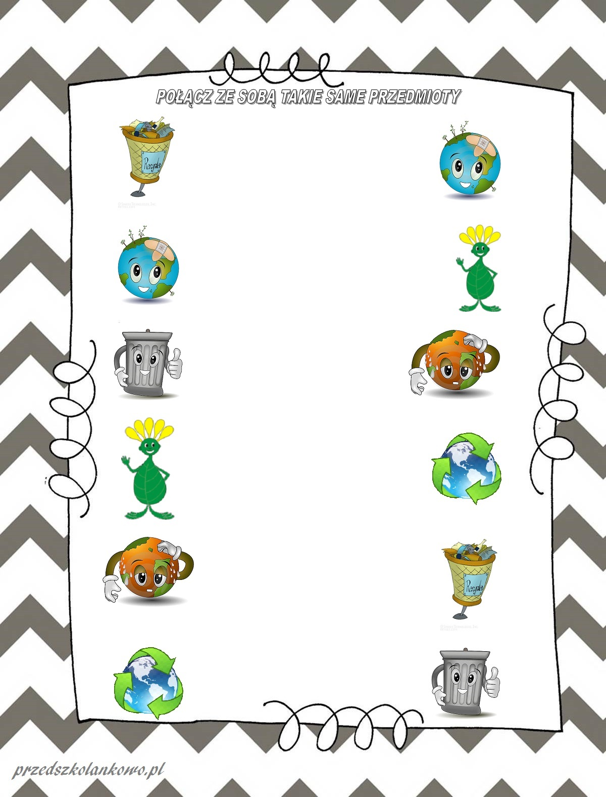

„Więcej, mniej, tyle samo” – zabawa matematyczna
Dziecko otrzymuje liczmany (klocki, patyczki itp.). Rodzic kładzie przed sobą liczmany wspólnie przeliczając ich ilość z dziećmi. Następnie mówi, co dziecko ma wykonać:
- połóż przed sobą tyle samo liczmanów,
- połóż przed sobą mniej liczmanów,
- połóż przed sobą więcej liczmanów.
6. Pokoloruj obrazek.

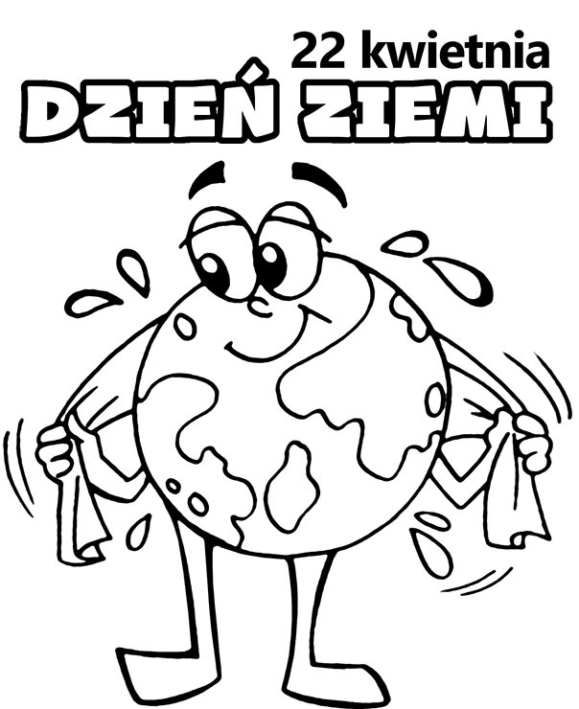
Kolorowy świat.
„Słoneczko z nieba spadło” – słuchanie wiersza Anny Bayer.
Rozbudzanie wrażliwości na piękno otaczającego świata
Słoneczko z nieba spadło
Pobiło sobie brzuch,
W kałuży usiadło
Beczy za dwóch.
Słoneczko zachmurzone
Gniewa się na chmurkę,
Bo ono jest w kałuży,
A ona nad pagórkiem.
Słoneczko rozchmurz buzię
I uśmiechnij się,
Zmartwienie twe nieduże
Bo wstaje nowy dzień.

„Słoneczko” – wykonanie pracy plastycznej
Kształcenie umiejętności posługiwania się nożyczkami.
Dzieci otrzymują trzy białe kartki A4, jedną kolorują na niebiesko, na drugiej rodzic rysuje koło, na trzeciej kilka pasków –promieni, dziecko je koloruje na żółto i wycina. Przykleja koło i promienie na niebieskiej kartce. Dziecko może dorysować oczy i uśmiechniętą buzię.
„Nasz taniec”- samodzielne tworzenie układu tanecznego do muzyki P. Czajkowskiego „Taniec rosyjski”, z użyciem wstążki lub tasiemki wyciętej z bibuły.
https://www.youtube.com/watch?v=jdfLeQtVZmE

Pracowite mrówki.
Oglądanie filmu edukacyjnego – zapoznanie dziecka z życiem mrówek, ich wyglądem.
https://www.youtube.com/watch?v=4giCKXHP660
Rodzic czyta wiadomości o mrówkach:
Mrówka jest czarna, czerwona lub żółta, ma podłużny kształt.
Jej ciało składa się z trzech części: głowy, tułowia i odwłoka.
Na głowie znajdują się oczy oraz długie bardzo ruchliwe czułki, którymi mrówka wącha i smakuje, dzięki czemu rozpoznaje inne mrówki z tego samego mrowiska, znajdują pożywienie oraz drogę do gniazda.
Na głowie są też szczęki (żuwaczki) służące do rozdrabiania pokarmu i przenoszenia różnych rzeczy, z których jest budowane mrowisko.
Z tułowia wyrastają 3 pary odnóży służących do poruszania się.
Mrówki żyją w podziemnym gnieździe – na powierzchni widzimy tylko niewielką jego część. Ich kolonie liczą nawet po kilkadziesiąt tysięcy osobników. Mrówki budują mnóstwo korytarzy za pomocą własnych szczęk, którymi kopią, tną, gryzą, przenoszą ziemię. W mrowisku panuje określona hierarchia: królowa matka znosi jaja, wejścia pilnują mrówki – żołnierze, pracują mrówki – robotnice, które zdobywają pożywienie, opiekują się jajami, sprzątają.
Pożyteczna rola mrówek w środowisku:
Niszczą szkodniki drzew.
Roznoszą nasiona.
Zjadają martwe szczątki roślin.

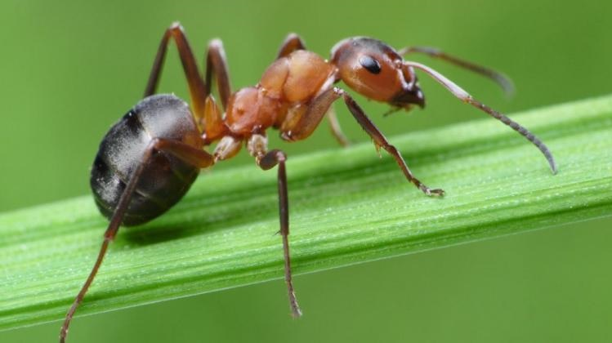

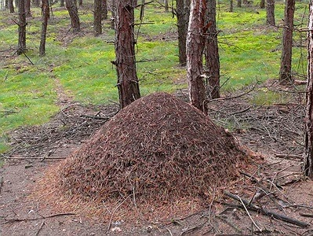

3. „Pracowity jak mrówka” – wyjaśnienie pojęcia.
4. „Wyścigi mrówek” – zabawa ruchowa.
Dziecko z rodzicem ustawieni są na jednej linii. Mają do pokonania określony dystans kroczkami (tak aby pięta dotykała palce). Wygrywa ten, kto pierwszy dotrze do mety.

5. Wskaż drogę do mrowiska tak aby nazbierać jak najwięcej igieł.

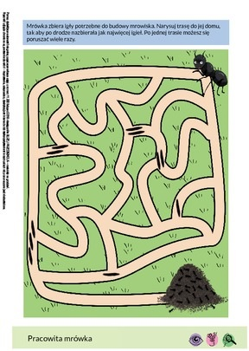

Segregujemy śmieci.
1. Segregujemy śmieci – rozmowa z dzieckiem na podstawie ilustracji.
Zapoznanie dziecka z kolorami pojemników do segregacji śmieci.

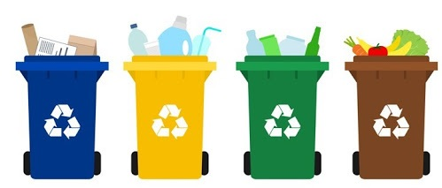

Rodzic rozkłada na podłodze różne śmieci: papiery, puszki, butelki plastikowe, pojemniki szklane, gwoździe itp.
Rozmowa z dzieckiem na temat segregacji śmieci:
Czy podoba Ci się ten bałagan?
Co zrobić, żeby było tu przyjemnie?
Jak można posegregować śmieci?
Rodzic wyjaśnia, że każdy rodzaj śmieci wrzucamy do innych pojemników, aby można było je ponownie wykorzystać.
Słuchanie piosenki – „świat w naszych rękach”- Eko piosenka
https://www.youtube.com/watch?v=pRNtFXew_VE
tekst piosenki ZoZi ,,Świat w naszych rękach”
Ci co lubią segregację
Otóż oni mają rację
Gdy w osobne pojemniki
Lecą papier, szkło, plastiki
Cały świat jest w naszych rękach
Właśnie o tym ta piosenka
Możesz dbać o cały świat
Chociaż masz niewiele lat
Cały świat jest w naszych rękach
Właśnie o tym ta piosenka
Możesz dbać o cały świat
Chociaż masz niewiele lat
A recykling trudne słowo
Chodzi o to by na nowo
Z naszych śmieci zrobić coś
Papier, plastik albo szkło
Cały świat jest w naszych rękach
Właśnie o tym ta piosenka
Możesz dbać o cały świat
Chociaż masz niewiele lat
Cały świat jest w naszych rękach
Właśnie o tym ta piosenka
Możesz dbać o cały świat
Chociaż masz niewiele lat
Więc dorośli oraz dzieci
Posłuchajcie
Sprawą śmieci trzeba zająć się dziś
Żeby jutro dobrze żyć
Cały świat jest w naszych rękach
Właśnie o tym ta piosenka
Możesz dbać o cały świat
Chociaż masz niewiele lat
Cały świat jest w naszych rękach
Właśnie o tym ta piosenka
Możesz dbać o cały świat
Chociaż masz niewiele lat
Cały świat jest w naszych rękach
Właśnie o tym ta piosenka
Możesz dbać o cały świat
Chociaż masz niewiele lat
Wyklej małymi kawałkami papieru w odpowiednim kolorze lub plasteliną poniższe pojemniki do segregacji śmieci, lub pokoloruj kredkami.(W zależności od możliwości posiadanego materiału).

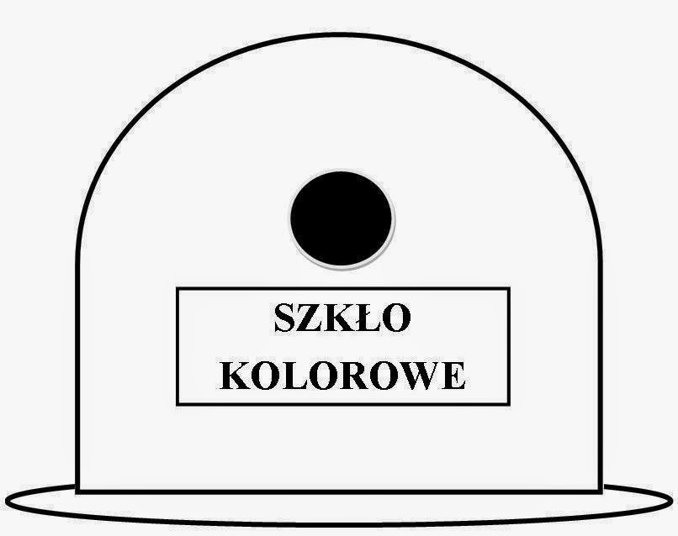
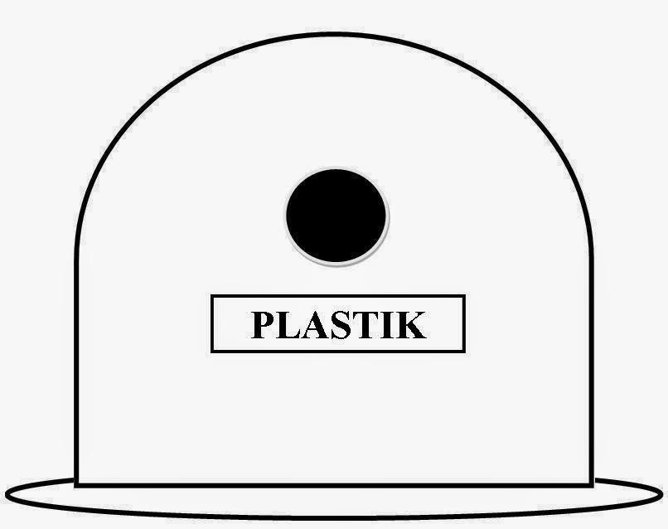

Poniżej dodatkowe zadania dla chętnych.
